**INSTRUCCIONES**

# Introducción

Usted está a punto de participar en un experimento de toma de decisiones. Al final de la sesión se le pagará dinero en efectivo por su participación. La sesión experimental en que Usted participará hoy incluye un total de tres actividades. Los distintos participantes pueden ganar diferentes montos de dinero en cada una de las actividades. Lo que Usted gane dependerá de las decisiones que Usted tome durante el experimento.

El proceso de decisión de cada uno de los participantes se llevará a cabo a través de las terminales de computadora frente a las cuáles están sentados. Es importante que Usted no hable o se comunique de alguna manera con otros participantes en este experimento. Si Usted desobedece las normas, vamos a tener que pedirle que abandone el experimento.

Comenzaremos con una breve descripción del experimento, y luego le daremos más detalles sobre cómo ingresar sus decisiones en la computadora.

Si Usted tiene alguna pregunta mientras explicamos en detalle el experimento y el software, por favor, levante la mano. Si surge alguna dificultad después de que el experimento haya comenzado, levante la mano *en silencio* y un asistente vendrá y lo ayudará.

# Descripción general del experimento

El experimento de hoy consta de **tres actividades**.

Las **dos primeras** actividades consisten en una serie de períodos en los cuáles Usted es un productor de un bien ficticio y debe decidir cuántas unidades producir de este bien. Cada unidad producida le significa un ingreso de dinero, pero existe un límite máximo de producción permitido por un regulador. El regulador fiscaliza este límite máximo de producción mediante inspecciones y multas. En la **tercera** y última actividad del experimento de hoy Usted deberá contestar un **cuestionario**.

# Descripción de la primera actividad del experimento

La primera actividad del experimento de hoy se divide en una serie de periodos de dos minutos cada uno. En cada periodo, Usted debe decidir cuántas unidades producir de un bien ficticio. Usted puede producir un mínimo de 1 unidad y un máximo de 10 unidades. Por cada unidad que Usted produzca, le ingresará una determinada cantidad de dinero, expresada en una moneda ficticia que llamamos “pesos experimentales” ($E). Cuantas más unidades produzca, mayores serán sus ingresos en $E.

No obstante, si bien Usted puede producir tantas unidades como lo permita su capacidad de producción (entre 1 y 10 unidades), existe un límite máximo de producción impuesto por un regulador. Esto quiere decir que si Usted produce una cantidad superior al límite máximo de producción establecido, se enfrenta a la posibilidad de ser multado por parte de este regulador. Para ser multado, además de producir una cantidad superior al límite máximo permitido, Usted debe ser inspeccionado. Usted podrá ver en su pantalla la **“Probabilidad de ser Inspeccionado”**; esto es, la “chance” que Usted enfrenta de ser inspeccionado en cada período.

Si Usted es inspeccionado, la computadora comparará las unidades que Usted decidió producir en ese período con el límite máximo de producción al que Usted está sujeto. Si su nivel de producción en ese período es mayor a ese límite máximo de producción, Usted será multado. El valor total de la multa, también en pesos experimentales ($E), dependerá de la cantidad de unidades que Usted produjo en exceso del límite. Cuanto mayor sea la diferencia entre su nivel de producción y el límite máximo permitido de producción, mayor será la multa.

Si por el contrario, al ser inspeccionado la computadora encuentra que Usted produjo una cantidad de unidades del bien ficticio que está por debajo o es igual al límite máximo de producción, entonces Usted no será multado.

Finalmente, si Usted no es inspeccionado no será multado (aunque esté produciendo por encima del límite máximo permitido). Esto se debe a que Usted tiene que ser inspeccionado para que la computadora pueda observar cuántas unidades del bien ficticio está produciendo, y compararlas con el nivel máximo permitido.

**Capital de trabajo:** Usted comenzará la serie de períodos que conforman la primera actividad de hoy con una dotación inicial de capital de trabajo (o dinero en caja), de **$E 525 (quinientos veinticinco pesos experimentales)**.

**El beneficio neto de cada período** será entonces el resultado de los ingresos que Usted obtiene por cada unidad que Usted produce, menos la suma de las multas correspondientes (si es que Usted produce en exceso de este límite y es inspeccionado). En caso de que Usted produzca una cantidad del bien ficticio que esté por debajo o sea igual al límite máximo permitido, sus beneficios netos serán iguales a sus ingresos por producción. Es decir, en este caso Usted no será multado aunque sea inspeccionado.

En definitiva entonces, durante cada período, sus ganancias se calcularán de la siguiente manera:

+ **Los ingresos por la producción del bien ficticio**

- **Las multas** correspondientes, en caso que Usted produzca por encima del nivel máximo permitido y sea inspeccionado

-------------------------------------------------

**= Ganancias totales para el período**

Las ganancias de cada período, se suman al capital de trabajo y las ganancias de períodos anteriores para conformar **las ganancias acumuladas hasta ese período**.

Al final del experimento **las ganancias expresadas en pesos experimentales ($E) serán convertidas a pesos uruguayos ($U) a un tipo de cambio de un peso uruguayo ($U 1) por cada cuarenta pesos experimentales ($ E 40). Es decir, $E 40 = $U 1.**

Sin embargo, es importante que Usted tenga en cuenta que en el caso en el que Usted obtenga unas **ganancias acumuladas negativas** en un determinado período, **no podrá seguir participando** de la tarea. Tendrá que esperar a la siguiente tarea del experimento sentado en su puesto en silencio.

Veamos ahora a cómo ingresar en sus decisiones en el computador.

**Cómo ingresar sus decisiones en el computador**

Debajo Usted puede observar un ejemplo puramente HIPOTÉTICO de la pantalla principal que verá durante este experimento. La pantalla se divide en varias partes. A continuación le explicaremos cada una de esas partes

**Período**

En la parte superior izquierda, donde señala la flecha azul, Usted podrá ver el número de período actual del experimento y el total de períodos. (Ver flecha azul en Figura 1). En este ejemplo HIPOTÉTICO, se informa que Usted está en el período 1 y que el total de períodos es 3.

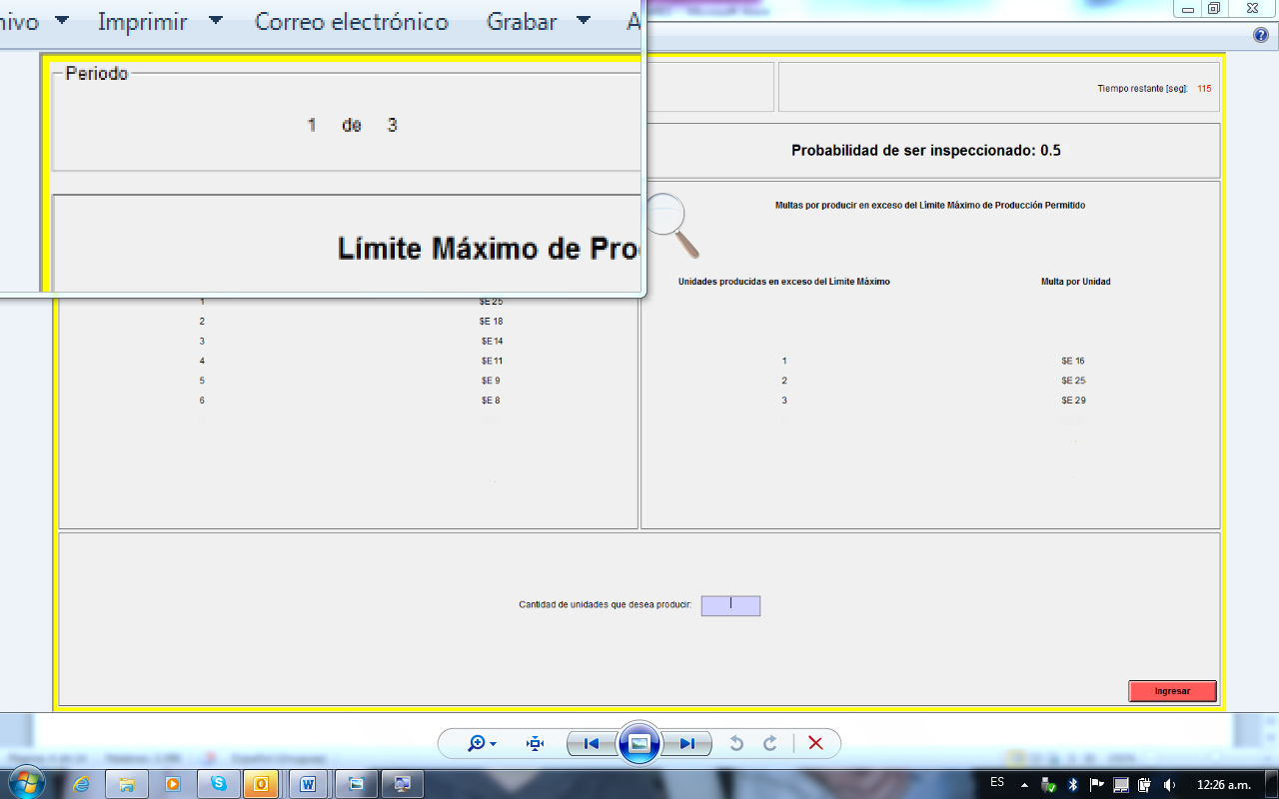

Figura 1

**Límite Máximo de Producción Permitido**

Donde señala la flecha azul en la Figura 2 (debajo), se informa el “Límite Máximo de Producción Permitido”. Este es el límite máximo de producción que le impone el regulador. En el ejemplo HIPOTÉTICO que ilustra la Figura 2, Usted enfrenta un límite máximo de producción de 3 unidades. Esta es la cantidad máxima que Usted puede producir si desea evitar una multa en caso de ser inspeccionado.

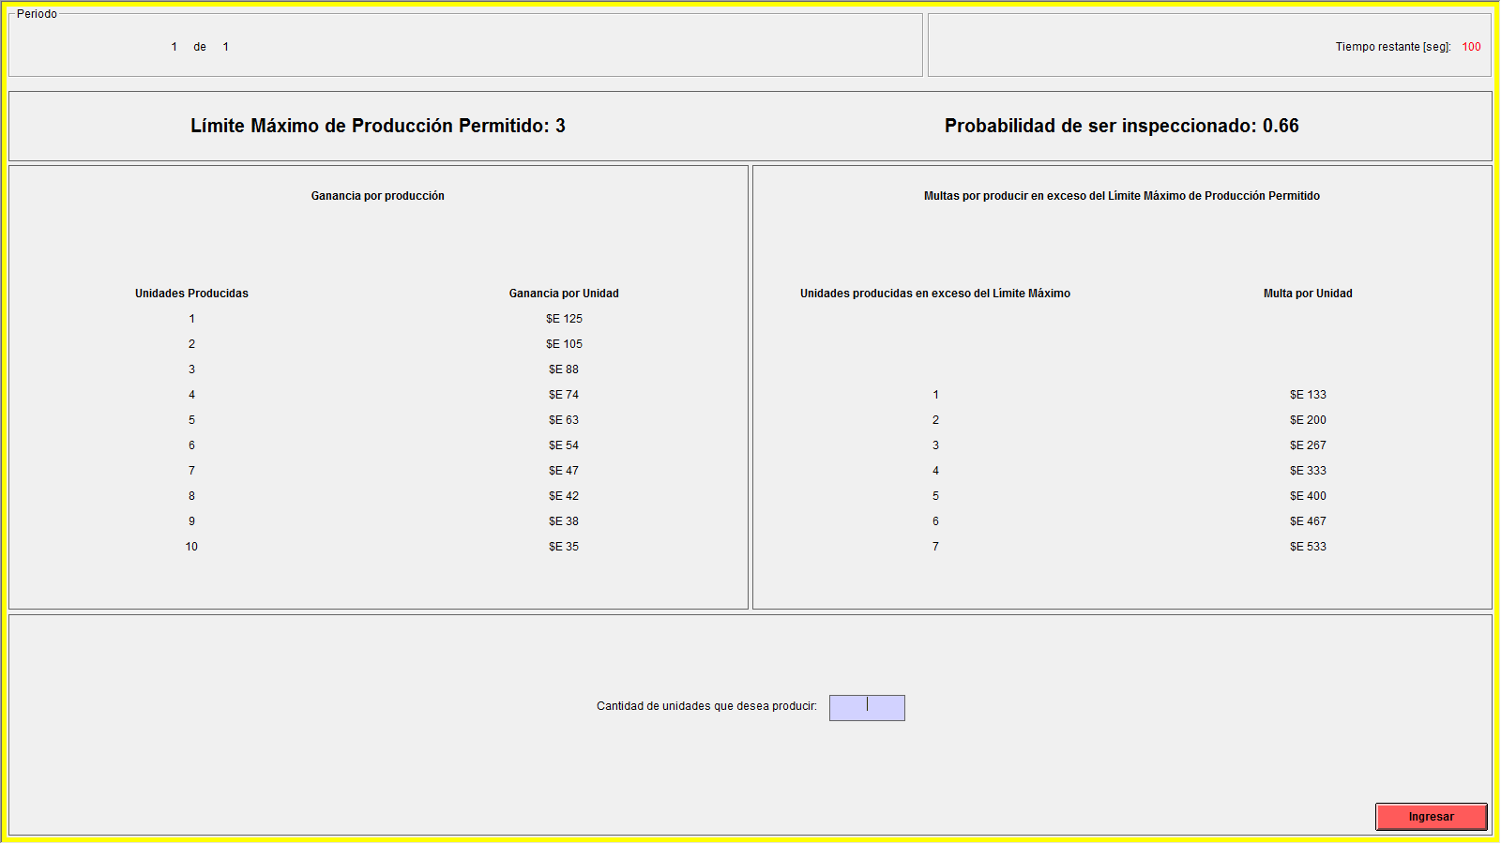Figura 2

**Ganancias por Producción**

Como explicamos previamente, durante cada período, Usted tendrá la oportunidad de producir unidades de una mercancía ficticia. Usted puede producir un mínimo de 1 unidad y un máximo de 10 unidades. Por cada unidad que Usted produzca, le ingresará una determinada cantidad de dinero, expresada en una moneda ficticia que llamamos “pesos experimentales” ($E).

Cuantas más unidades produzca, mayores serán sus ingresos en $E.

Cada unidad que Usted produzca generará ganancias automáticamente. Usted puede pensar en esto como una "venta" de las unidades que Usted produce al investigador/experimentador. Esta "venta" se llevará a cabo automáticamente tan pronto como la producción de cada unidad se haya completado. Nos referiremos a estos ingresos en efectivo como "Ganancias de la Producción." La cantidad de pesos experimentales que Usted obtiene por cada unidad que Usted produce se le informa en el cuadrante izquierdo, del centro de su pantalla. (Ver Figura 3).

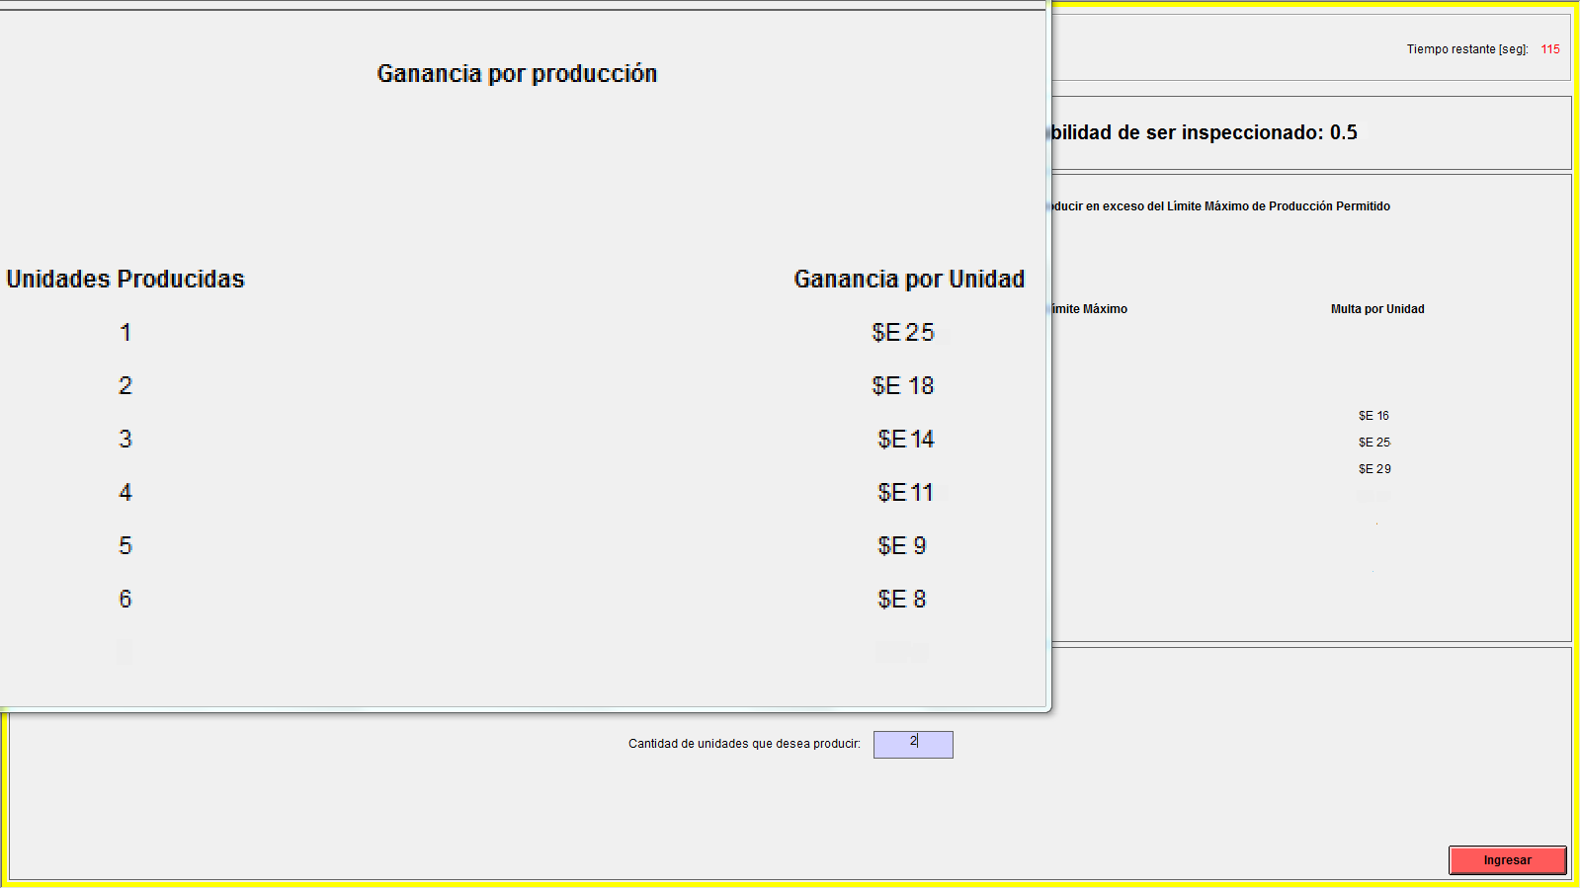Figura 3

En este ejemplo puramente HIPOTÉTICO, Usted puede producir hasta 6 unidades. Digamos que Usted decide producir un total de 3 unidades. Usted recibirá $E 25 por la primera unidad producida, más $E 18 por la segunda unidad, más $E 14 por la tercera unidad. Los ingresos totales por la producción de las 3 unidades son $E 57 (= 25+18+14).

Si Usted decide producir una cuarta unidad, recibirá $E 11 adicionales, y un total de $E 68 por las cuatro unidades.

Note que puede recibir una cantidad diferente de dinero por cada unidad producida.

Recuerde que estos valores son HIPOTÉTICOS y pueden no parecerse en nada a los valores que Ud. verá durante el experimento.

**Su decisión: la cantidad de unidades producidas**

Ahora que le hemos mostrado cómo calcular la cantidad de dinero que Ud. obtiene de la producción, le mostraremos cómo elegir su nivel de producción. Esto se hace de la siguiente manera. En la parte inferior de la pantalla, Usted podrá ver una celda al lado del título **“Cantidad de unidades que desea producir”**. En dicha celda (que se señala con una flecha en la Figura 4 de abajo), Usted debe ingresar el número de unidades que Usted decida producir.

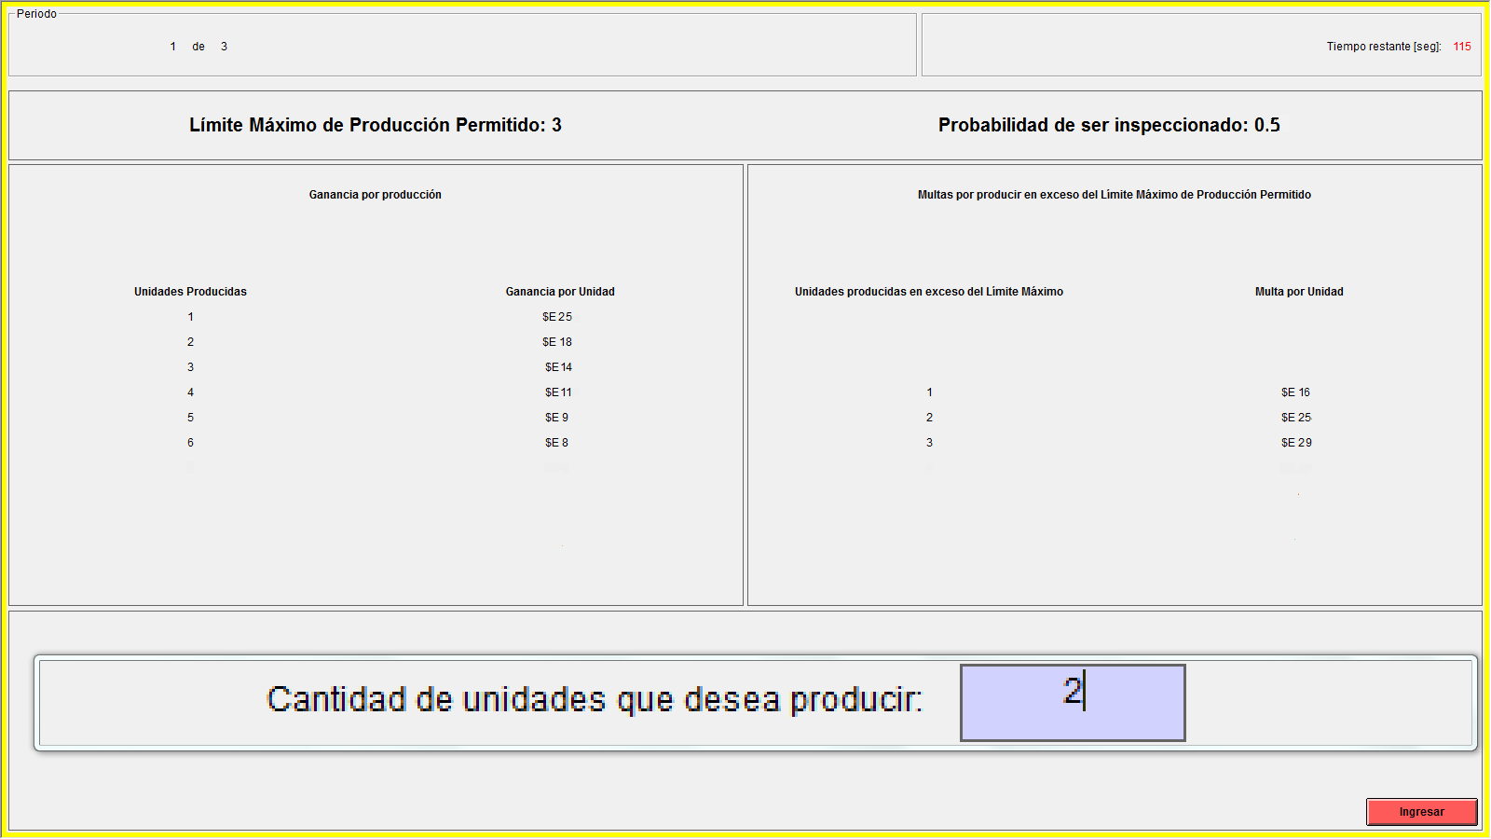**Figura 4**

Botón rojo con la leyenda “Ingresar”

Una vez ingresado el número de unidades que desea producir pulse el botón rojo con la leyenda “*Ingresar*” que se señala en la Figura 4.

El número de unidades que Usted puede ingresar debe estar entre 1 y la capacidad máxima de producción, que es 6 en este ejemplo HIPOTÉTICO.

**Tiempo restante**

En la parte superior derecha de la pantalla, donde señala la flecha azul en la Figura 5 (ver debajo), Usted podrá ver el tiempo restante, en segundos, para el final del período. En este ejemplo HIPOTÉTICO que se ilustra en la Figura 5, a Usted le restan 115 segundos para decidir la cantidad de unidades que va a producir.

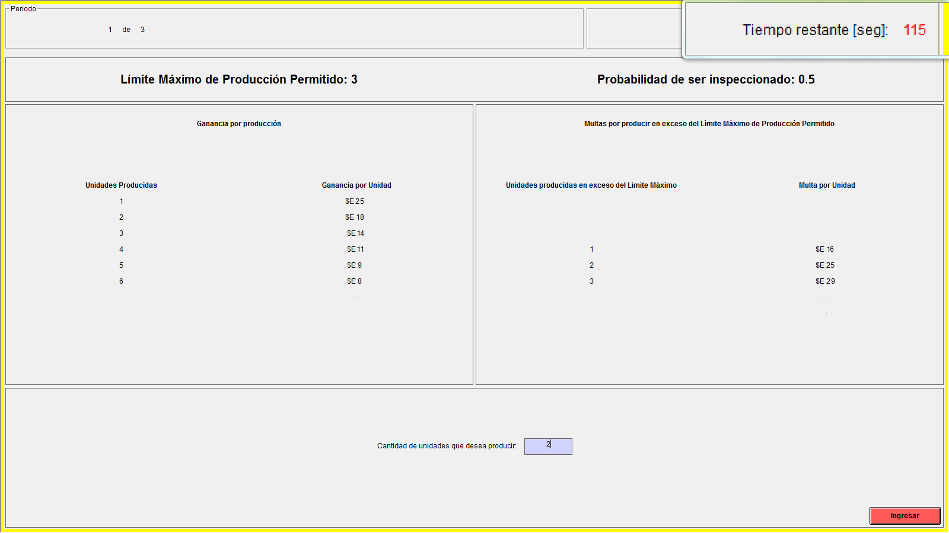**Figura 5**

En el experimento, Usted tendrá un total de 2 minutos (120 segundos) para tomar su decisión. Una vez pasados los 120 segundos, el temporizador se detendrá en 0 y debajo del temporizador aparecerá un aviso en rojo, intermitente, que le indicará a Usted que debe ingresar un nivel de producción.

Usted debe ingresar un nivel de producción para pasar a la siguiente etapa del experimento.

**Las multas por producir en exceso del límite máximo permitido**

En el sector derecho de la pantalla principal, Usted verá otra tabla. En esta tabla lo que le informa es el monto de dinero (en pesos experimentales) que Usted deberá pagar si excede el “Límite de producción Permitido” y es inspeccionado. Ver Figura 6.

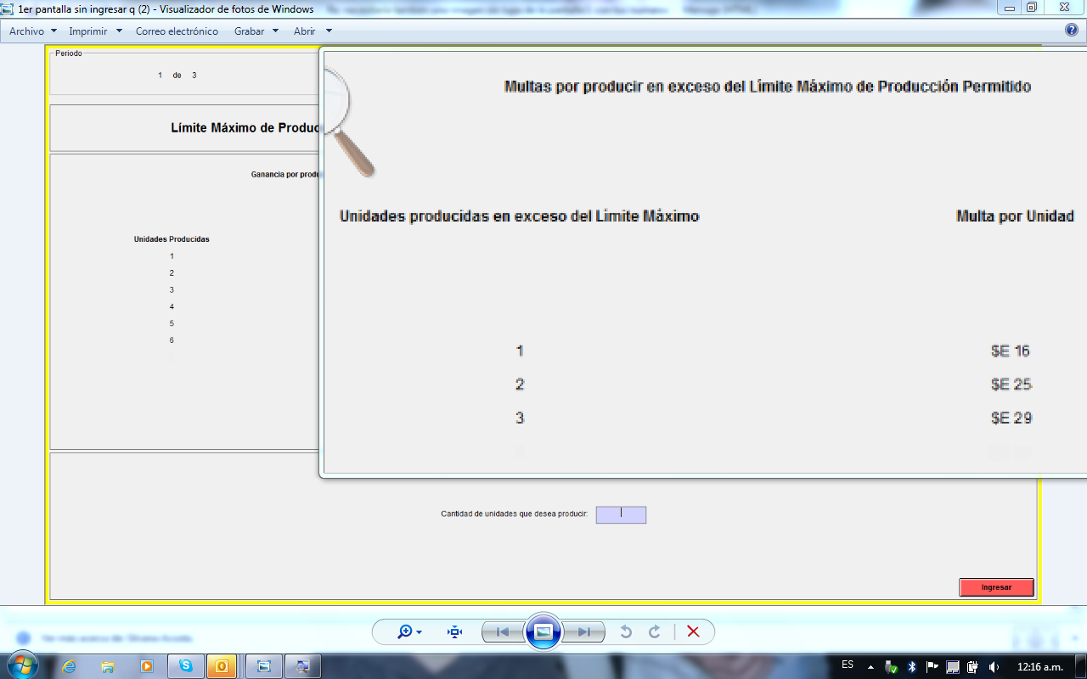**Figura 6**

En este ejemplo HIPOTÉTICO Usted paga $E 16 por la primera unidad en exceso, $E 25 por la segunda y $E 29 por la tercera. Como su capacidad de producción es de 6 unidades y el “Límite de Producción Permitido” es de 3 unidades, la cantidad de “Unidades producidas en exceso del Límite” puede ser como máximo de 3 unidades.

La multa total que paga es la suma de las multas por cada unidad en exceso del “Límite Máximo de Producción Permitido”. Pongamos un ejemplo: Supongamos que Usted decide producir 5 unidades. Esta cantidad es superior al “Límite Máximo de Producción Permitido” en 2 unidades. Si Usted es inspeccionado, deberá pagar entonces una multa igual a $E 16 por la primera unidad en exceso del límite, más $E 25 por la segunda unidad producida en exceso del límite. Es decir que en total la multa que Usted debe pagar es 41 $E.

**La Probabilidad de ser Inspeccionado**

Inmediatamente arriba de la tabla de multas, Usted podrá ver la “Probabilidad de ser Inspeccionado”. (Ver Figura 7, debajo).

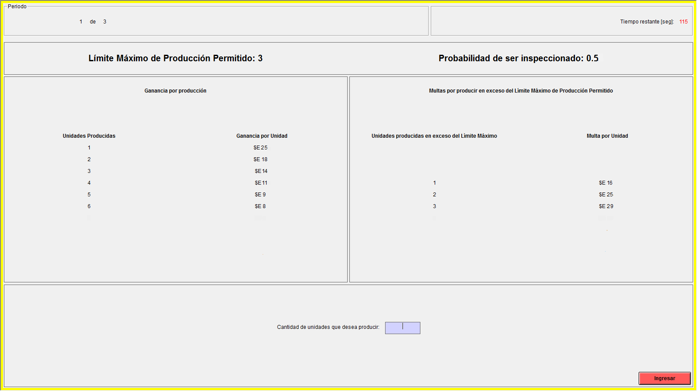**Figura 7**

Esto es un número entre cero y uno (entre 0 y 1) que indica la probabilidad que usted tiene de ser inspeccionado. Si el número fuera cero (0), a usted no lo inspeccionarían nunca. Si el número fuera uno (1), a usted lo inspeccionarían con certeza, en cada período.

En el ejemplo HIPOTÉTICO de la Figura 7 de arriba, al probabilidad de ser inspeccionado es de 0,5. Esto quiere decir que Usted enfrenta una chance de 50% de ser inspeccionado *en cada período*.

La posibilidad de ser inspeccionado se materializa, o no, de acuerdo al siguiente procedimiento: al finalizar los dos minutos de cada período, luego de que Usted y el resto de los sujetos que participan del experimento hayan decidido sus respectivos niveles de producción para ese período, la computadora producirá un número al azar entre cero y uno para cada uno de los participantes. Si el número que arroja la computadora para su caso es **menor** a su “Probabilidad de ser Inspeccionado” (también entre 0 y 1), entonces Usted será inspeccionado. Si el número que arroja la computadora es **mayor** a la “Probabilidad de ser Inspeccionado”, Usted no será inspeccionado.

Usted será informado si es inspeccionado o no.

Si Usted es inspeccionado, la computadora comparará las unidades que Usted decidió producir en ese período con el límite máximo de producción al que Usted está sujeto.

Hay dos posibles resultados de la inspección:

1. Si su nivel de producción en ese período es mayor a ese “Límite de Producción Permitido”, Usted será multado.
2. Si por el contrario, al ser inspeccionado la computadora encuentra que Usted produjo una cantidad de unidades del bien ficticio que está por debajo o es igual al límite máximo de producción, entonces Usted no será multado.

Si Usted no es inspeccionado no será multado aunque esté produciendo por encima del límite máximo permitido. Esto se debe a que Usted tiene que ser inspeccionado para que la computadora pueda observar cuántas unidades del bien ficticio está produciendo, y compararlas con el nivel máximo permitido.

**Los Ingresos del período**

Después que la etapa de inspección se haya completado, Usted recibirá un resumen de sus ingresos para el período. Este resumen se presenta en una nueva pantalla que se abre automáticamente. Un ejemplo HIPOTÉTICO de esta pantalla se muestra a continuación en la Figura 8 debajo.

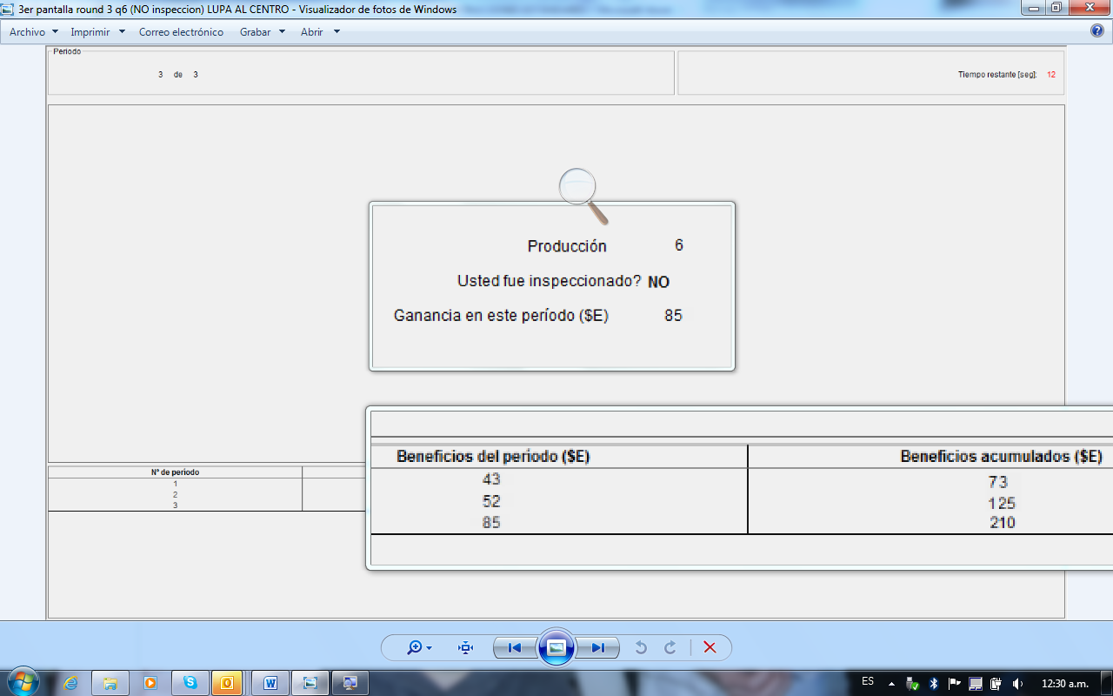**Figura 8**

Esta segunda pantalla tiene dos partes. En el centro de la pantalla, se le informa:

(a) la cantidad de unidades que Usted decidió producir (a la derecha de la leyenda “Producción”),

(b) el resultado del proceso aleatorio (descrito más arriba) por el cual la computadora decide si va a inspeccionarlo o no (a la derecha de la leyenda “¿Usted fue Inspeccionado?” y

(c) su ganancia en este período en pesos experimentales.

En el ejemplo HIPOTÉTICO que se ilustra en la Figura 8, Usted produjo 6 unidades, no fue inspeccionado y sus ganancia en este período fue de 85 $E.

Más abajo, Usted puede ver una tabla con un resumen de sus ganancias en el último período y los anteriores.

En esta tabla se le informa, para el último período y los anteriores, el número del período, su nivel de producción, los beneficios del período y, finalmente, los beneficios acumulados en todos los períodos transcurridos. Estos beneficios acumulados en el primer período difieren de los beneficios en el primer período en un monto igual al capital de trabajo inicial con el que Usted comienza el experimento (en el ejemplo HIPOTÉTICO de la Figura 8, en el primer período sus ganancias fueron de $E 43, pero sus beneficios acumulados son de $E 73, la suma de $E 43 más el capital de trabajo inicial de $30.

La tabla también muestra lo sucedido en el período 2 y 3. En este ejemplo HIPOTÉTICO Usted produjo 6 unidades en el período 3, obtuvo un beneficio de $E 85 en ese período, el que sumado al acumulado hasta el periodo 2 ($ 125), arroja un acumulado de $E 210 (= $E 125 (Beneficios acumulados al período 2) + $E 85 (capital de trabajo inicial).

Finalmente, esta pantalla estará activa por un período de 25 segundos, luego de los cuáles se cierra automáticamente y se abre nuevamente la pantalla principal donde Usted debe elegir el nivel de producción del siguiente período.

Este proceso re repite por una determinada cantidad de períodos.

Sus “Ganancias por Producción”, el “Límite Máximo de Producción Permitido”, la “Probabilidad de ser Inspeccionado”, y los montos de las multas por unidad en exceso producida en exceso del Límite de Producción permitido se mantienen constantes durante todos los períodos.

**Períodos de prueba**

A modo de prueba, se incluyen un par de períodos en los cuáles Usted podrá ver el funcionamiento de la actividad antes del comienzo de los períodos reales de la actividad. Las ganancias que Usted obtenga en estos períodos de prueba no se computarán como parte de las ganancias reales que Usted obtendrá al final de experimento.

**Calculadora, papel y lápiz**

Por si Usted lo entiende necesario, le hemos proporcionado una calculadora, un block de notas y un lápiz.

Hemos llegado al final de la explicación de la primera actividad del experimento. A continuación resumimos los aspectos fundamentales de la misma.

**Resumen de la primera actividad del experimento**

* La primera actividad del experimento se trata de una serie de períodos en cada uno de los cuáles debe decidir cuántas unidades de un bien ficticio producir.
* Por cada unidad que Usted produzca, Usted ganará una determinada cantidad de dinero, expresada en “pesos experimentales” ($E). Cuantas más unidades produzca, mayores serán sus ganancias.
* La tabla "Ganancias por producción" le dice a Ud. cuánto va a ganar por cada unidad que produzca.
* Existe un “Limite de Producción Permitido” que es la máxima cantidad del bien ficticio que Usted puede producir sin enfrentar la posibilidad de recibir una multa.
* Si Usted produce una cantidad del bien ficticio por encima de este límite enfrenta la posibilidad de ser multado.
* Una vez que Usted y el resto de los individuos que participan en este experimento deciden cuánto producir en el período, la computadora produce un numero al azar para decidir si inspeccionarlo a Usted o no. Para que la computadora lo inspeccione este número entre 0 y 1 generado al azar por la computadora debe ser menor a la “Probabilidad de ser Inspeccionado” que Usted ve en su pantalla.
* Si es inspeccionado y Usted produjo más unidades que el límite máximo permitido Usted será multado de acuerdo a la tabla de multas que Usted podrá ver a la derecha de su monitor.
* Si Usted es inspeccionado y produjo menos o una cantidad igual al límite permitido, Usted no será multado.
* Usted tampoco será multado si no es inspeccionado. Esto sucede cuando el número que genera al azar la computadora es mayor a la “Probabilidad de ser Inspeccionado” que se le informa. Por lo que la probabilidad de no ser inspeccionado es (1 – “Probabilidad de ser Inspeccionado”).
* Las ganancias de cada período serán iguales a:

+ **Los ingresos por la producción del bien ficticio**

- **Las multas** correspondientes, en caso que Usted produzca por encima del nivel máximo permitido y sea inspeccionado

-------------------------------------------------

**= Ganancias totales para el período**

* Las ganancias de cada período, se suman al capital de trabajo y las ganancias de períodos anteriores para conformar **las ganancias acumuladas hasta ese período**

Hemos revisado todos los componentes de la primera actividad del experimento. Si Usted tiene una pregunta, por favor hágala en este momento.

Si no hay más preguntas, procederemos a empezar con la primera actividad del experimento.

# Segunda actividad del experimento

Procederemos ahora explicar la segunda actividad del experimento.

La segunda actividad del experimento es exactamente igual a la primera actividad, excepto que en la segunda actividad Usted podrá enfrentar valores distintos de las siguientes variables:

* “Límite de Producción Permitido”
* “Probabilidad de ser Inspeccionado”
* “Multas por Unidad”

Las ganancias que obtenga en esta segunda actividad del experimento se acumularán a las obtenidas en la primera actividad del experimento para determinar la cantidad total de dinero en efectivo (pesos uruguayos) que Usted cobrará una vez finalizadas todas las actividades del experimento.

Al finalizar la segunda actividad, una nueva pantalla le informará **las ganancias acumuladas en las dos primeras actividades, expresadas en pesos experimentales ($E) y su conversión a pesos uruguayos ($U). Recuerde que el tipo de cambio que utilizaremos es de un peso uruguayo ($U 1) por cada cuarenta pesos experimentales ($E 40). Es decir, $E 40 = $U 1.**

# Tercera actividad del experimento

La tercera actividad del experimento consiste en responder un cuestionario.

Algunas de estas preguntas involucran decisiones adicionales con las que también puede ganar dinero.

**Final del experimento**

Al finalizar el cuestionario, le indicaremos cómo proceder para cobrar de inmediato el dinero correspondiente a su participación en nuestro experimento.

Si no hay más preguntas vamos a empezar con el experimento.